САҒЫНДЫҚ Эльвира Қанышжанқызы,
Зоя Космодемьянская атындағы №23 мектеп-лицейінің информатика пәні мұғалімі.
Шымкент қаласы

СЦЕНАРИЙ ИГРЫ

Цели обучения, которые достигаются на данном уроке (ссылка на учебную программу) |  | 3.4.2.1 разрабатывать игру по готовому сценарию;  3.2.1.1 создавать маркированные, нумерованные списки
Цель урока |  | Помочь учащимся усвоить такие понятия как – переменные, типы переменных, типы данных, комментарии к программе, необходимые для осваивания основ программирования.
Ход урока
Этапы урока | Деятельность учителя |  | Деятельность обучающихся | Оценивание | Ресурсы
Организационный этап | Психологический настрой  Приветствие “Здравствуйте!”  Учащиеся поочередно касаются одноименных пальцев рук своего соседа, начиная с больших пальцев и говорят:  • желаю (соприкасаются большими пальцами);  • успеха (указательными);  • большого (средними);  • во всём (безымянными);  • и везде (мизинцами);  Здравствуйте! (прикосновение всей ладонью)  Актуализация знаний.  На прошлом уроке мы научились объявлять переменные, и написали простую программу.  Получили понятие о константах, идентификаторах и служебных словах. Для понимания того, как работает программа, необходимо познакомиться с понятием - переменные. |  | Показывают свои знание, при возникновении вопросов разбирают с учителем |  | Диалогическое обучение  Саморегулируемое обучение  Критическое мышление
Изучение нового материала | Любая программа обрабатывает некоторые данные. Данные могут быть представлены только как константы или переменные, причём имеющие собственные идентификаторы (имена). Как уже говорилось, рекомендуется давать имена отражающие смысл константы или переменной.  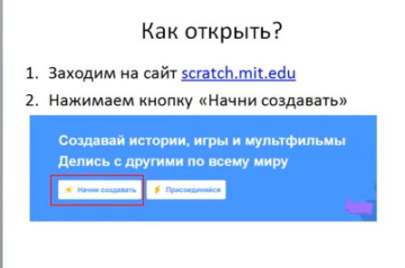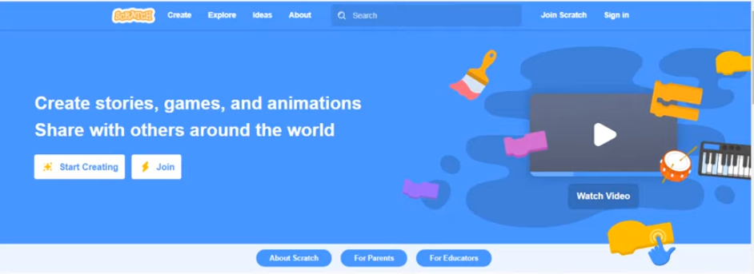  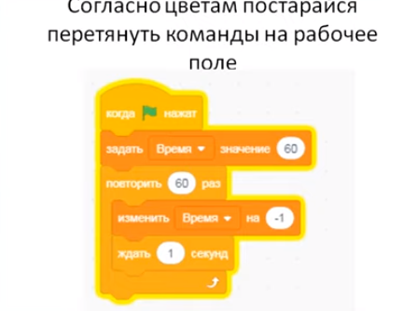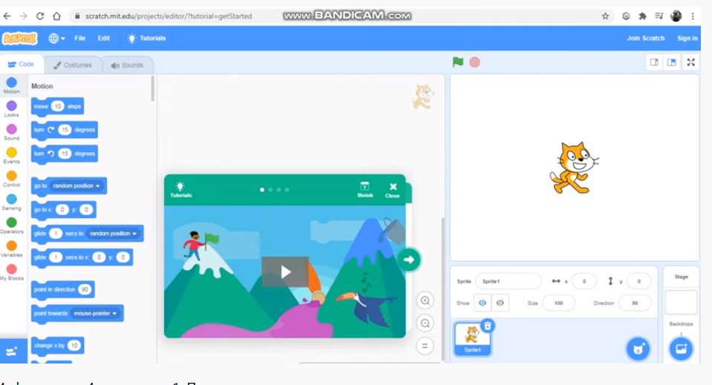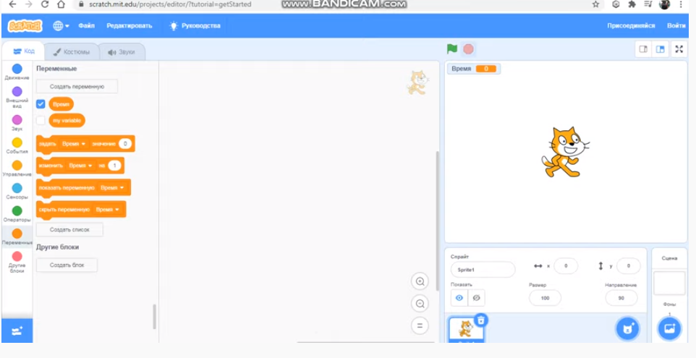  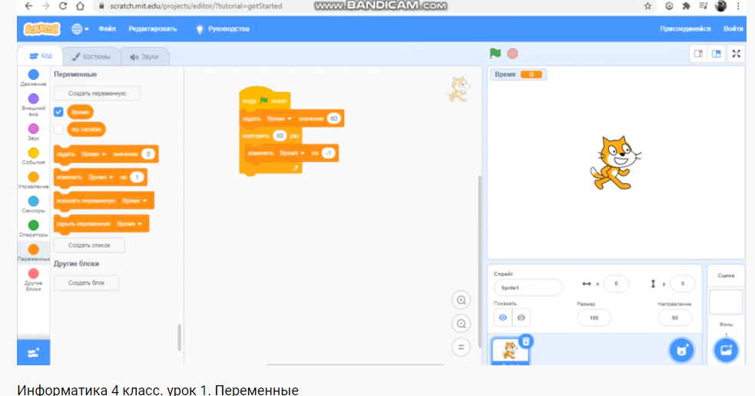  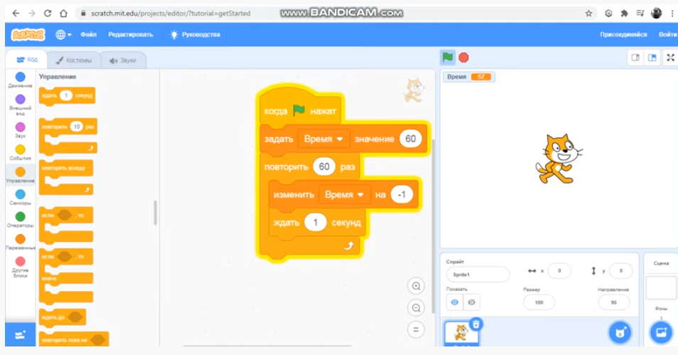  Переменные – одно из главных понятий в программировании. Для того, чтобы разбираться в программировании необходимо иметь чёткое представление о том, что такое переменная, как и где она хранится, и что с ней происходит в процессе выполнения программы.  Переменной называется величина, значение которой меняется в процессе исполнения алгоритма.  Вопросы:  • Что такое переменная?  • Какие типы переменных вы знаете?  • Какие типы данных вы знаете?  • В чём разница между простыми и структурированными типами?  • Что называется индексом переменной? |  |  | Словесная оценка учителя  . Взаимооценивание  Стратегия«Стикер | Критическое мышление.  Саморегулируемое обучение (самонаправленность в процессе работы над заданиями).
Рефлексия | Ответить на вопросы  Какие существуют виды операторов?  Что такое ошибка оператора?  Какие факторы влияют на оператора?  Перечислите требования безопасности перед работой за ПК?  Перечислите требования безопасности во время работы за ПК?  Перечислите требования безопасности после работы за ПК?  Перечислите требования безопасности во время аварийной ситуации ПК?  Рефлексия  • На уроке мне было важно и интересно…  • Сегодня на уроке я понял…  • Хотелось бы узнать… |  | Учащиеся подытоживают свои знания по изучаемой теме.

